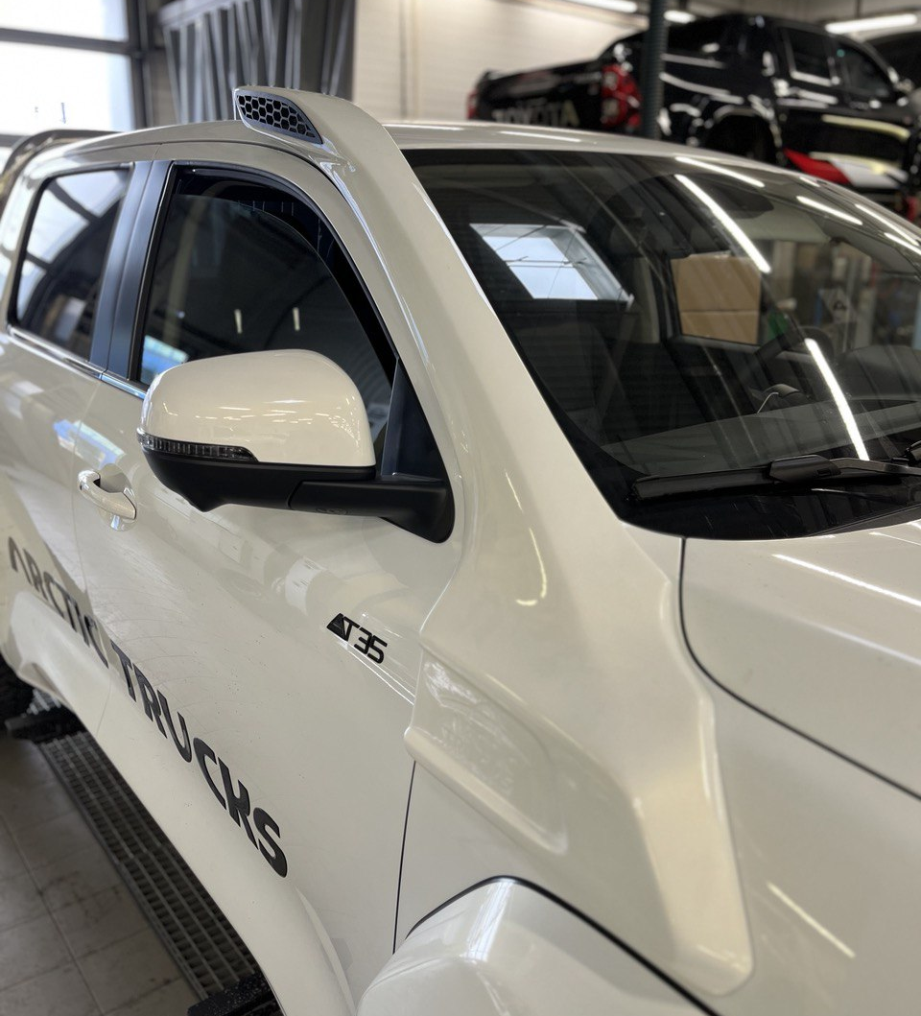

Инструкция по установке шноркеля Arctic Trucks на GWM POER
Arctic Trucks International  Kletthalsi 3  110 Reykjavik  Iceland;  Arctic Trucks Russia,  ООО «АТР»  Пр-кт Котельникова, 34/1  г. Красноярск  Россия  660015 |  |  | ПЛАН РАБОТ  КОНФИДЕНЦИАЛЬНО
Этот документ является собственностью компании ARCTIC TRUCKS и не должен копироваться и использоваться в производственных масштабах, а также не передаваться третьим лицам без письменного разрешения компании ARCTIC TRUCKS.

План производства для |  | GWM Poer
Производственный номер
Коды моделей
Механик |  | Степаненко А.В. (одобрено)
Написан | Синицын А.А. |  |  | Дата | 21.03.2024
Одобрен | Коношонок В.П. |  |  | Дата | 21.03.2024
Переиздан |  |  |  | Дата
Переиздан |  |  |  | Дата
Переиздан |  |  |  | Дата
Переиздан |  |  |  | Дата
Переиздан |  |  |  | Дата

Оглавление
1. Демонтаж элементов подкапотного пространства и колесной арки 4
Инструменты: 4
Процесс проведения работ: 4
2. Процесс установки шноркеля 6
Инструменты 6
Расходные материалы 6
Крепежные элементы 6
Процесс проведения работ: 6
3. Сборка подкапотного пространства и колесной арки 18
Инструменты: 18
Процесс проведения работ: 18

Демонтаж элементов подкапотного пространства и колесной арки

Инструменты:
- Шуруповёрт
- Гайковерт ударный
- Ключ-трещотка
- Отвертка плоская
- Отвертка крестовая
- Головка торцевая 10 мм
- Головка торцевая 19 мм
- Ключ рожковый 10 мм.

Процесс проведения работ:
Демонтируйте защитные колпачки колесных гаек переднего правого колеса при помощи съемника из комплекта автомобиля.
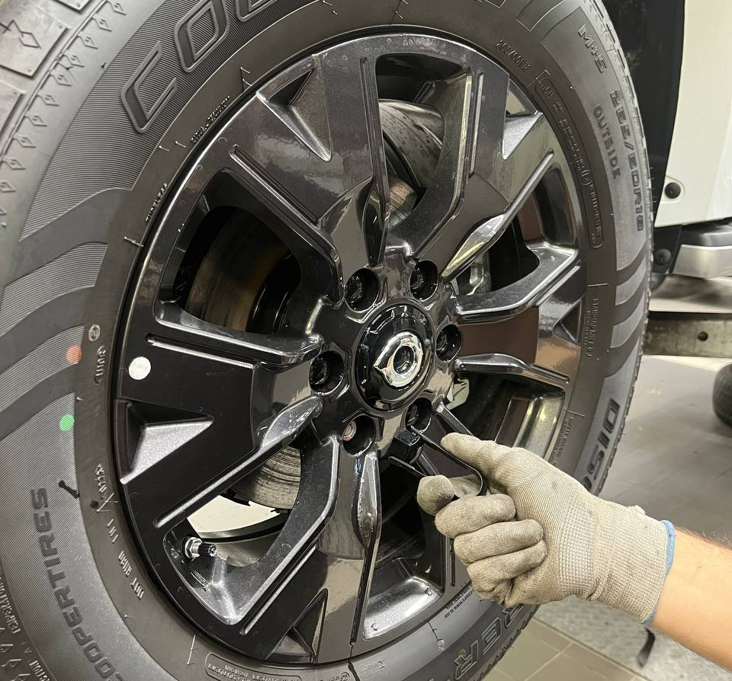
Демонтируйте переднее правое колесо, используя торцевую головку 19 мм и гайковерт ударный.
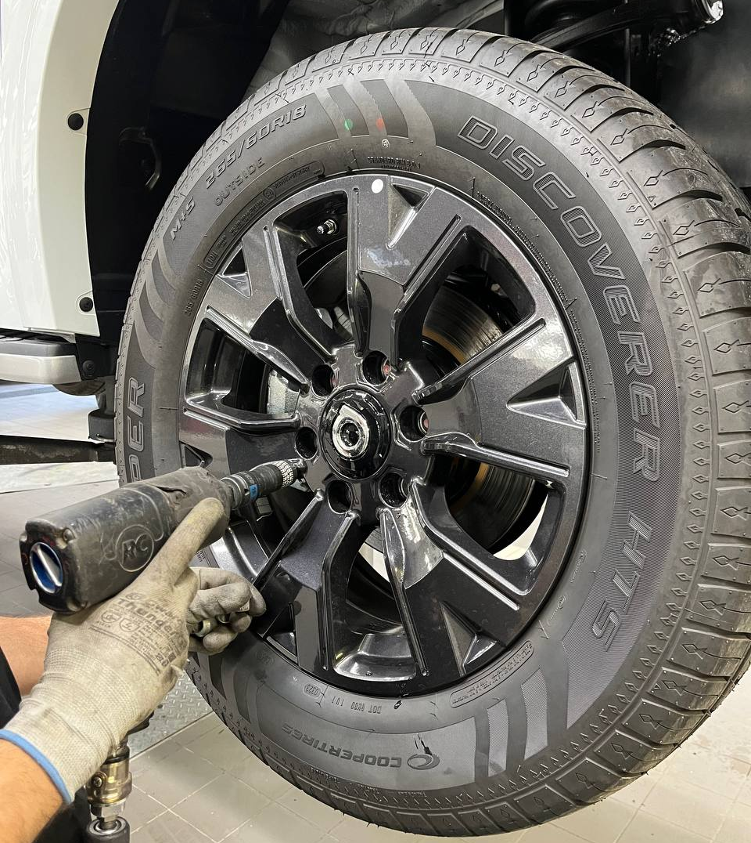
Демонтируйте все клипсы и саморезы, которые крепят подкрылок, исползуя крестовую и плоскую отвертки. Демонтируйте подкрылок.
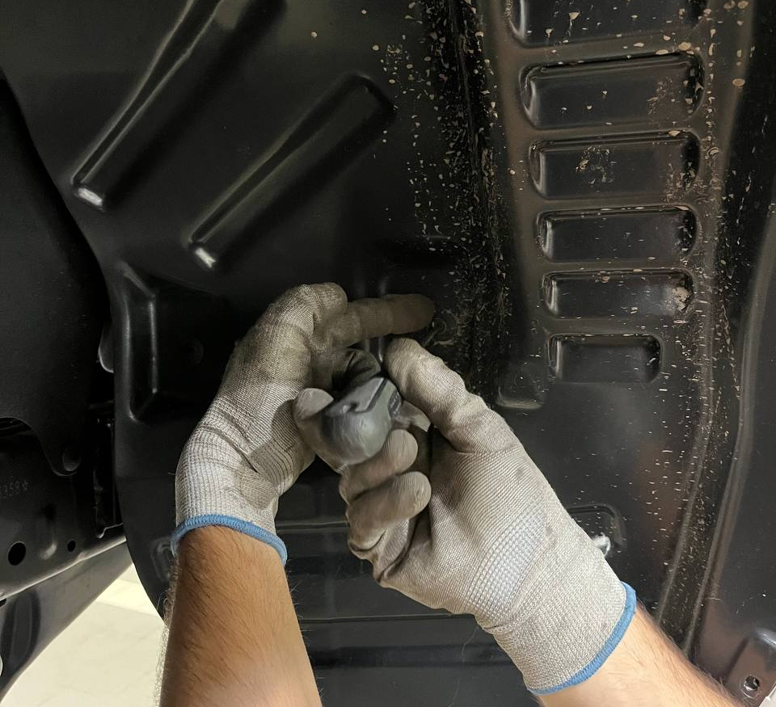
Используя торцевую головку 10 мм, демонтируйте два болта крепления патрубка воздушного фильтра.
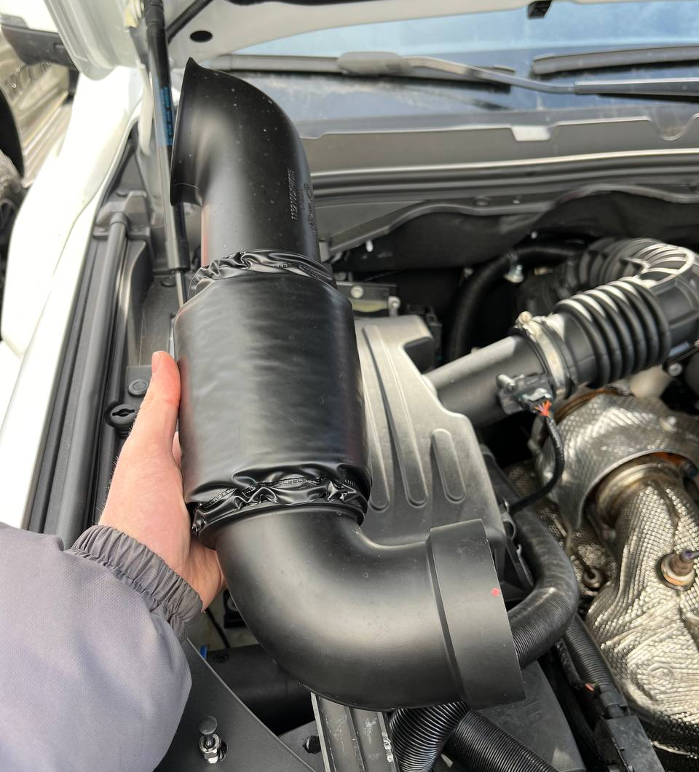

Процесс установки шноркеля

Инструменты
- Подъемник
- Шуруповёрт
- Ключ-трещотка
- Головка торцевая 8 мм
- Маркер
- УШМ
- Диск отрезной
- Технический фен
- Сверло 7 мм
- Фреза 8 мм
- Керн
- Клепальник
- Ключ рожковый 10 мм.

Расходные материалы
- Кислотный грунт
- Полиуретановый герметик
- Двухсторонний скотч
- Обезжириватель

Комплект АТ

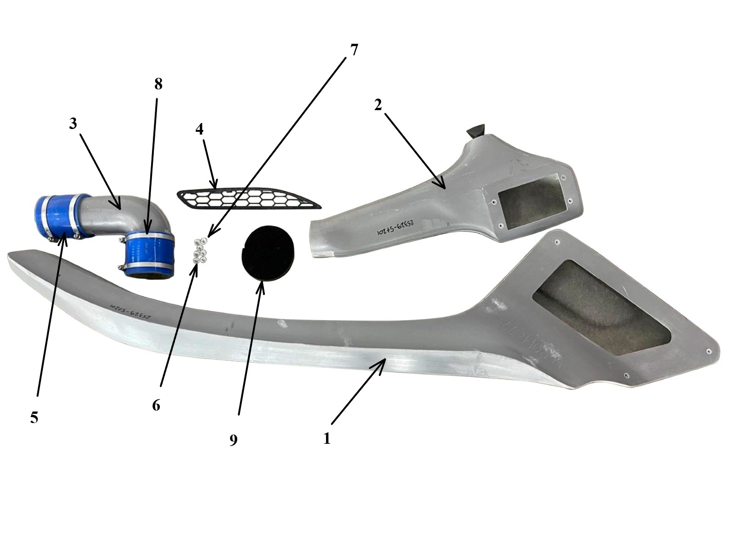
№ | Наименование | Кол-во (шт.)
1 | Шноркель | 1
2 | Ответная часть шноркеля | 1
3 | Промежуточная труба | 1
4 | Декоративная накладка | 1
5 | Силиконовый пайп | 2
6 | Болты М5 | 8
7 | Заклепка резьбовая М5 | 1
8 | Металлический хомут | 4
9 | Поролоновая лента | -

Процесс проведения работ:
Демонтируйте пластиковую накладку на крыле автомобиля. Для облегчения демонтажа воспользуйтесь техническим феном, нагрейте феном накладку по контуру для размягчения клея.
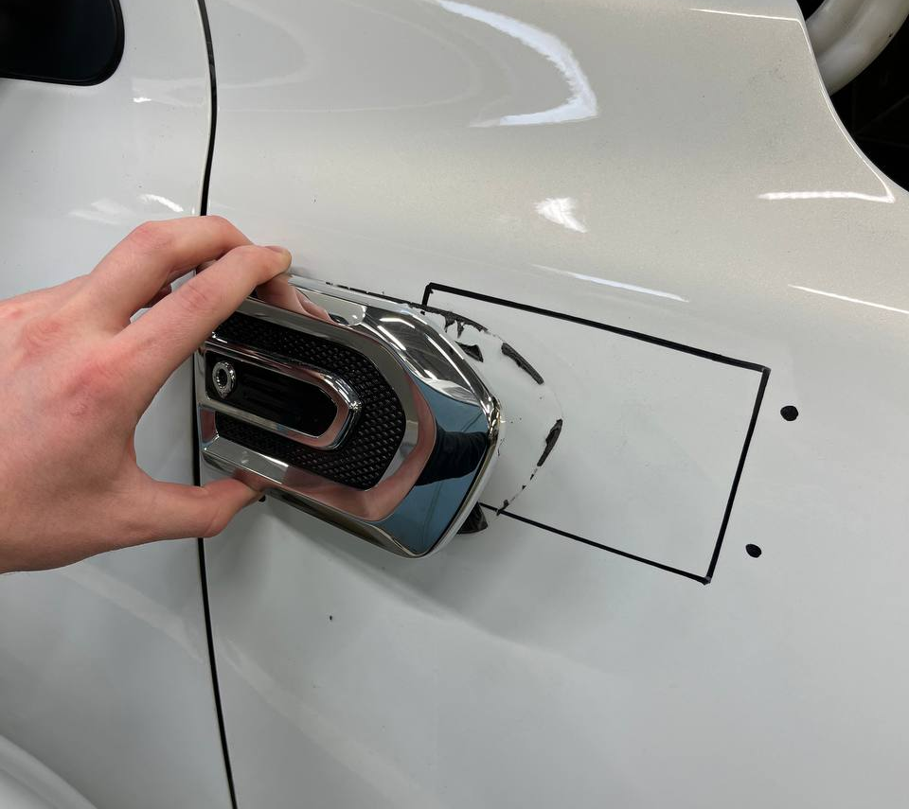
Приложите шаблон АТ к крылу автомобиля как показано на изображение. С помощью маркера разметьте вырез и отверстия на крыле автомобиля.
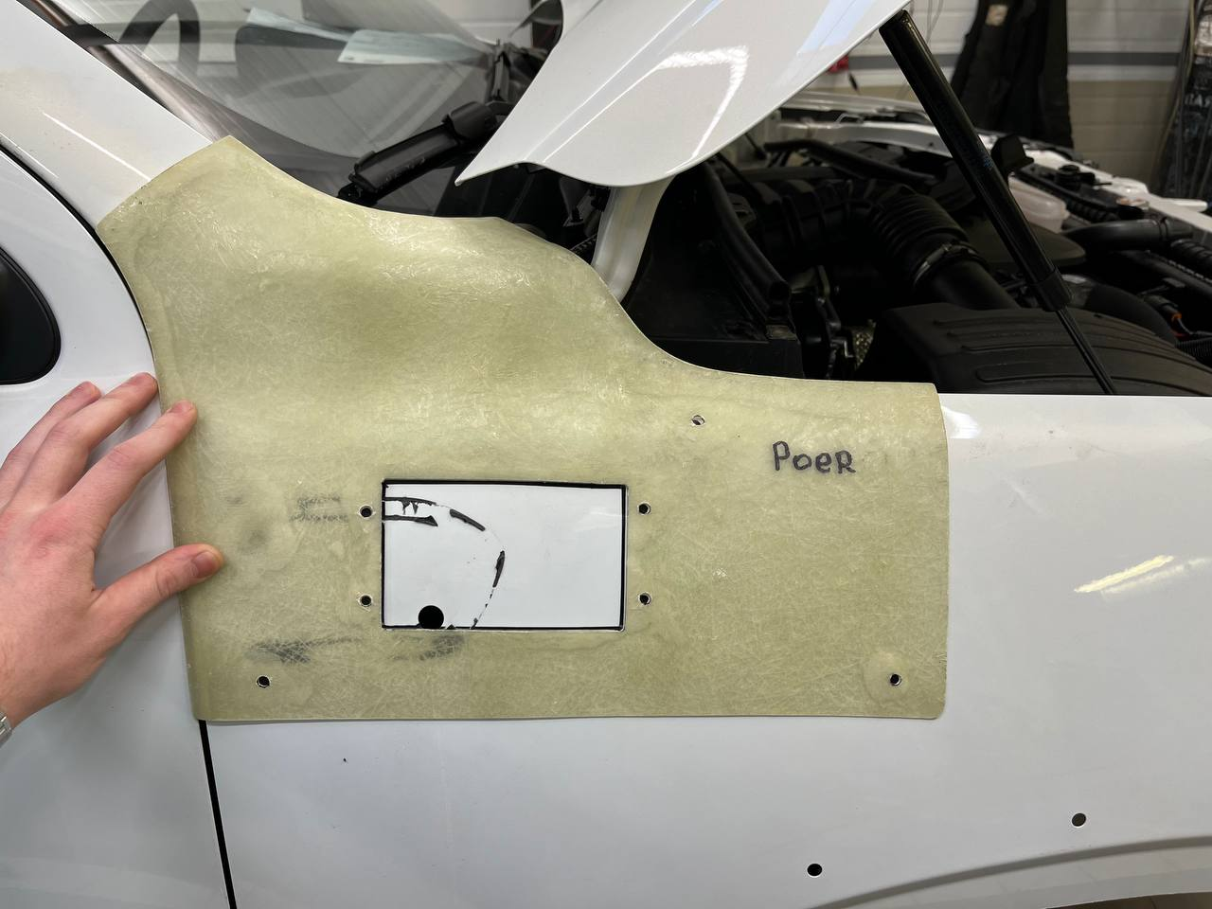
С помощью фрезы 8 мм и УШМ с отрезным диском проделайте отверстия в крыле.
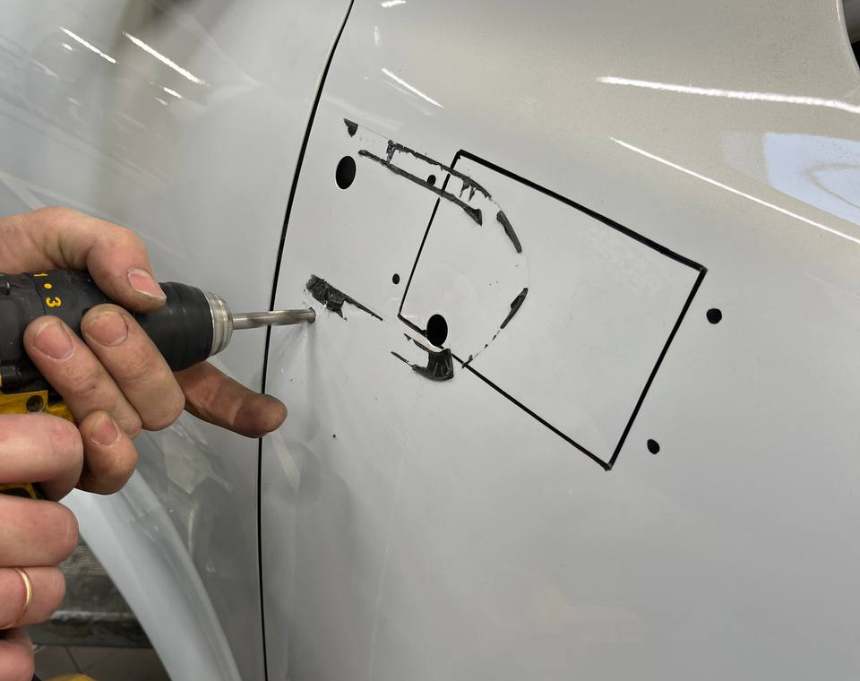
Прикрутите шноркель к проделанным отверстиям, чтобы отметить отверстие в передней стойке.
Позиционируйте шноркель максимально точно по кузову автомобиля!
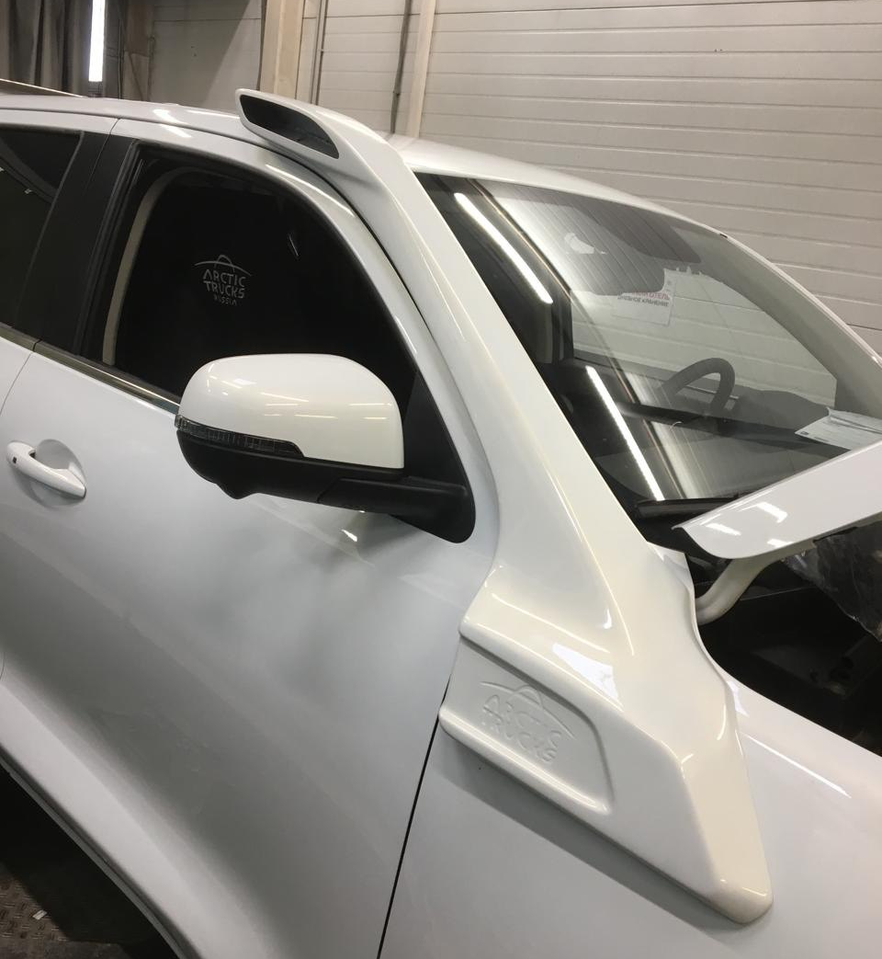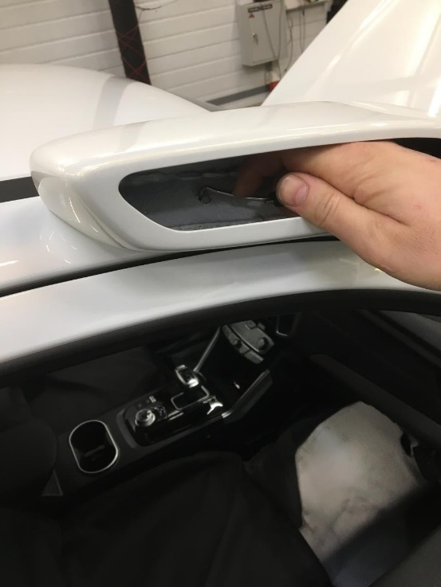
Демонтируйте шноркель. С помощью сверла 7 мм просверлите отверстие в стойке по нанесенной разметке. Воспользуйтесь керном, что сверло не ушло в сторону.
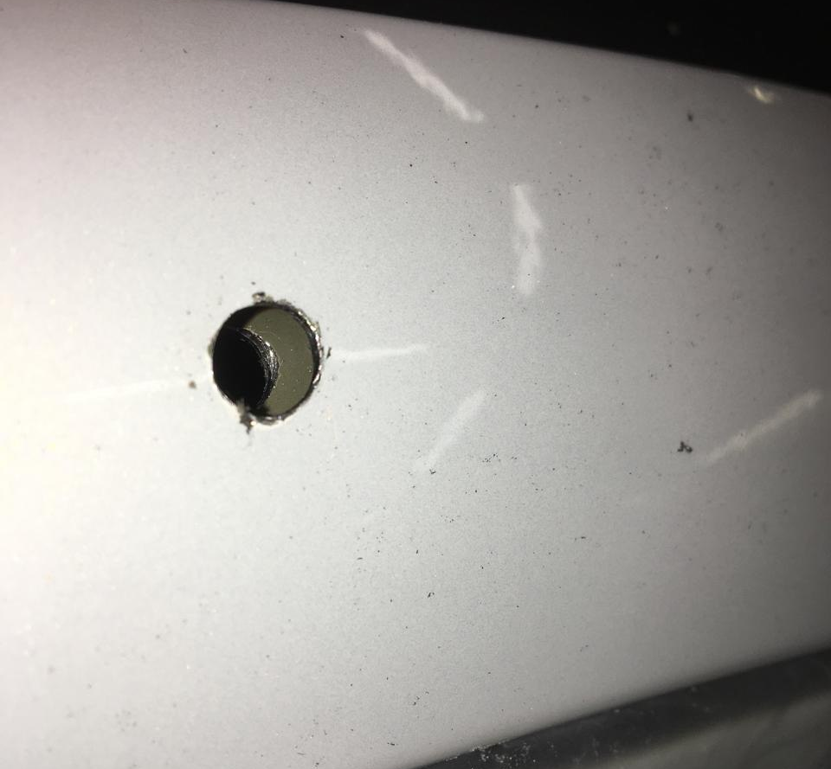
Обезжирьте и нанесите на кромки всех отверстий кислотный грунт.
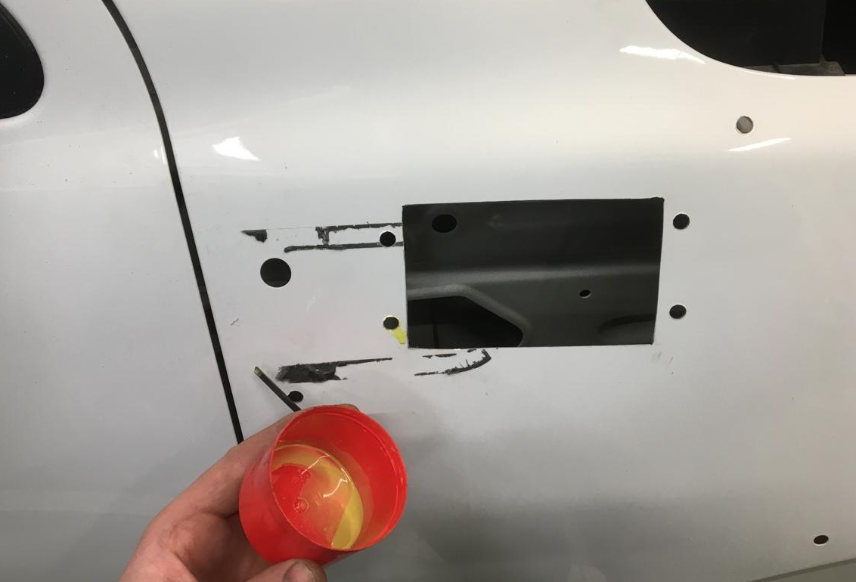
Дождитесь полного высыхания кислотного грунта. Нанесите небольшое количество полиуретанового герметика на отверстие в стойке автомобиля.
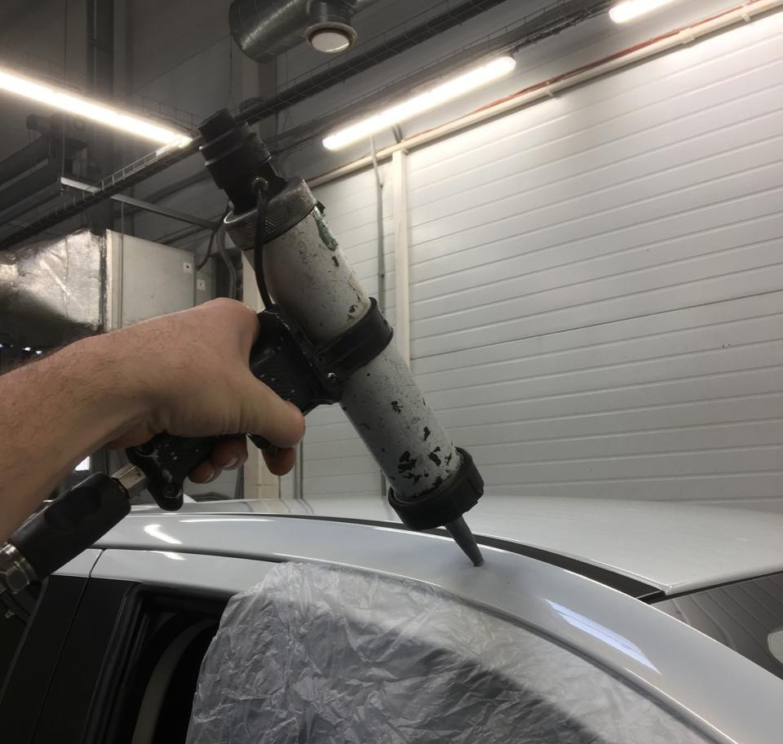
Установите резьбовую заклепку из комплекта АТ в отверстие в стойке с помощью заклепочника.
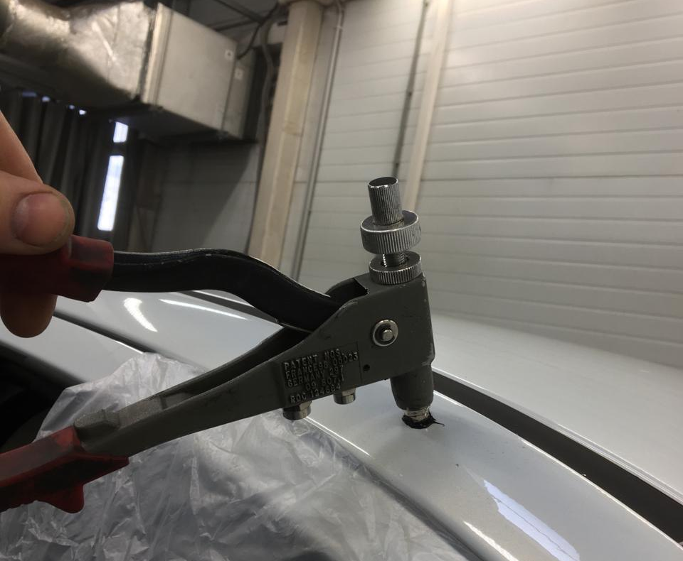
Удалите излишки герметика с помощью обезжиривателя.
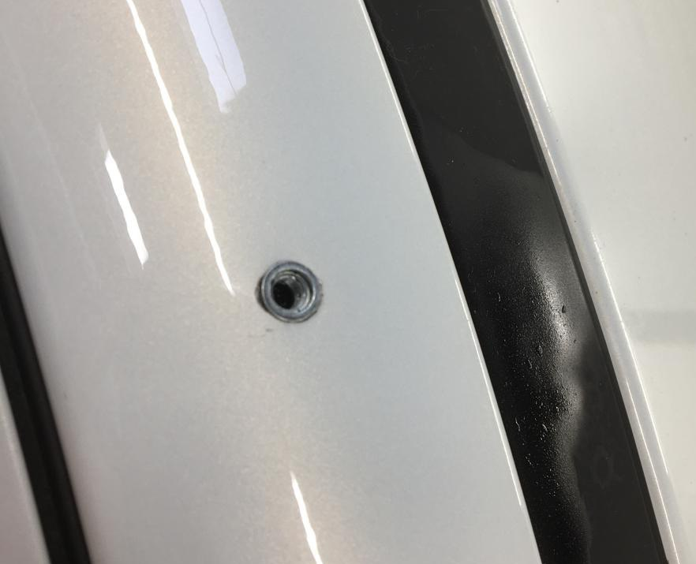
Обезжирьте поверхность вблизи прямоугольного выреза ответной (устанавливаемой со внутренней части крыла) части шноркеля.
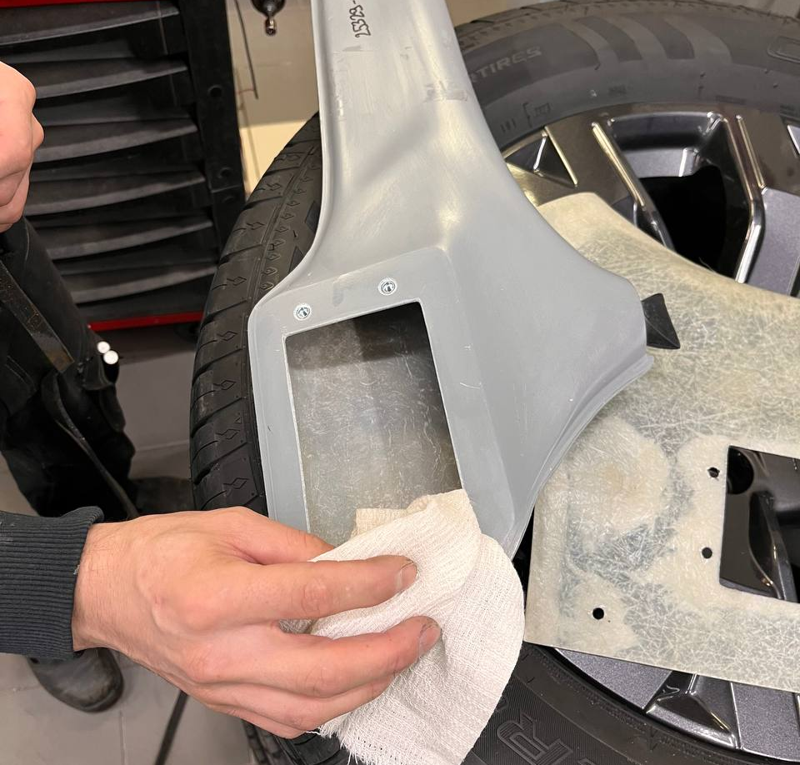
Нанесите на ответную часть шноркеля поролоновую ленту как показано на изображение.
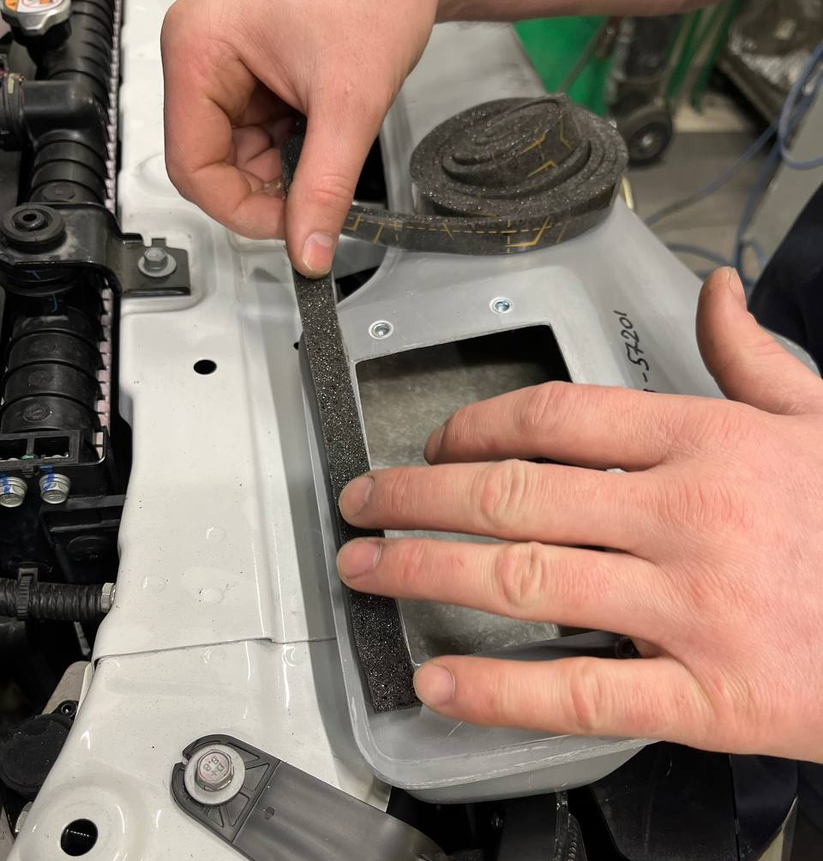
Нанесите на поверхность поролоновой ленты полиуретановый герметик как показано на изображение.
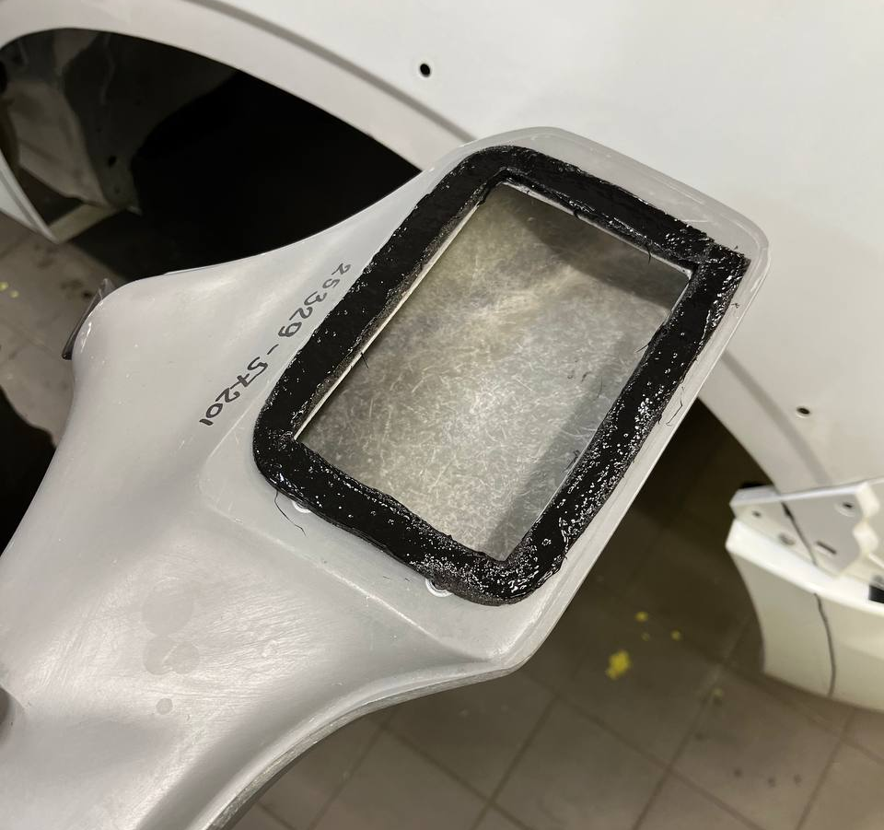
Обезжирьте внутреннюю поверхность крыла.Установите ответную часть шноркеля, используя болты М5 из комплекта АТ. Аккуратно заносите ответную часть шноркеля за крыло автомобиля, не касаясь герметиком смежных элементов.
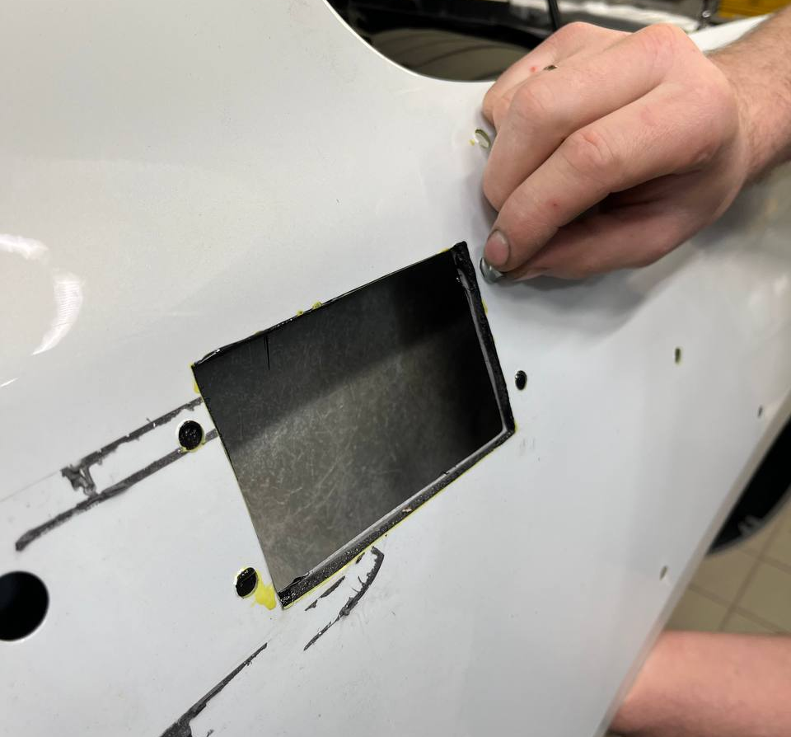
Установите силиконовый пайп на воздухозаборник воздушного фильтра и зафиксируйте его с помощью металлического хомута из комплекта АТ.
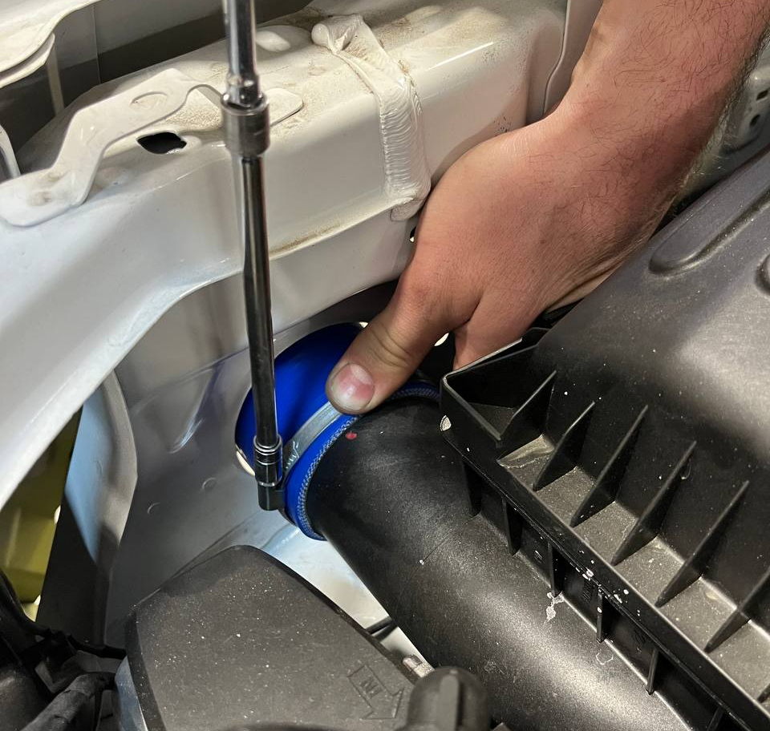
Аналогично установите силиконовый пайп на ответную часть шноркеля. Установите промежуточную трубу между пайпами и зафиксируйте металлическими хомутами из комплекта АТ.
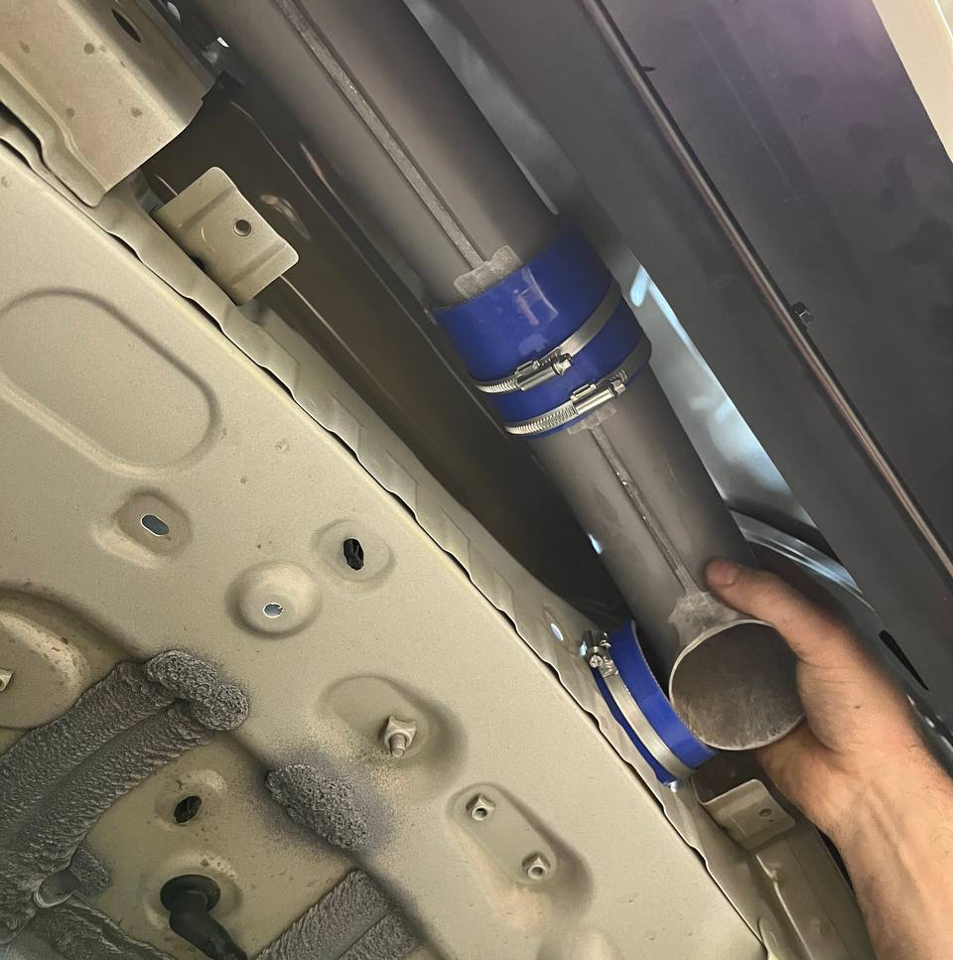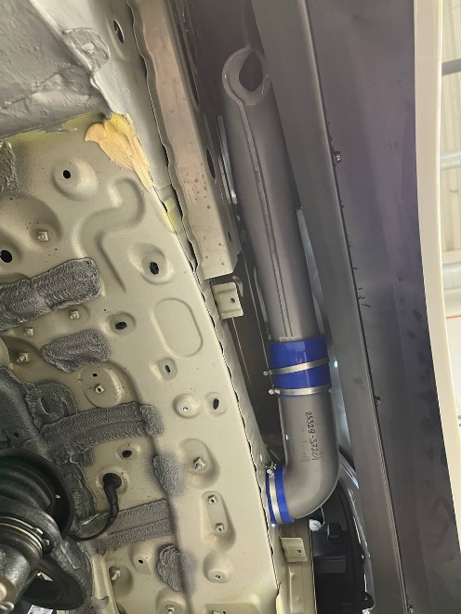
Обезжирьте внутреннюю поверхность шноркеля и наклейте поролоновую ленту по контуру выреза.
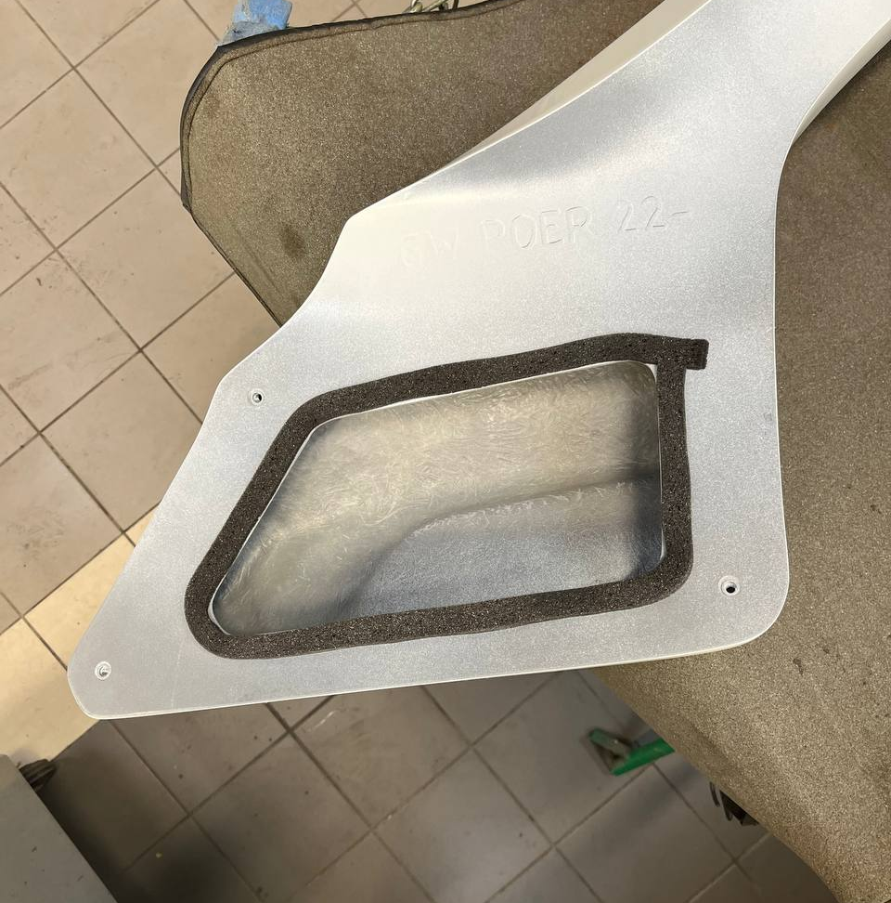
Проклейте по периметру шноркеля двухсторонний скотч, не отрывайте защитную пленку сразу, оставьте хвостики защитной пленки, чтобы они выходили за периметр шноркеля.
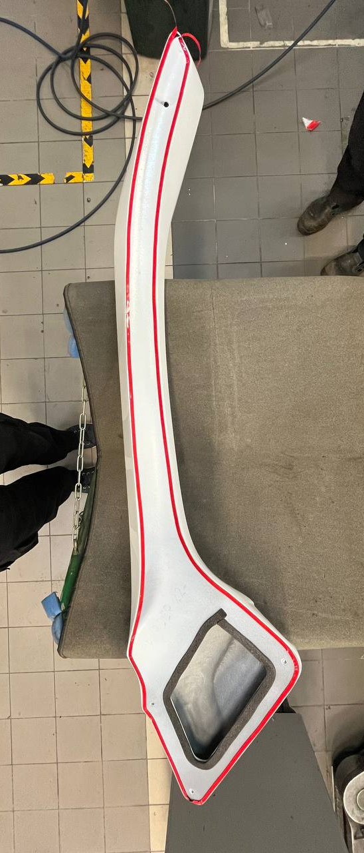
Расположение хвостиков:
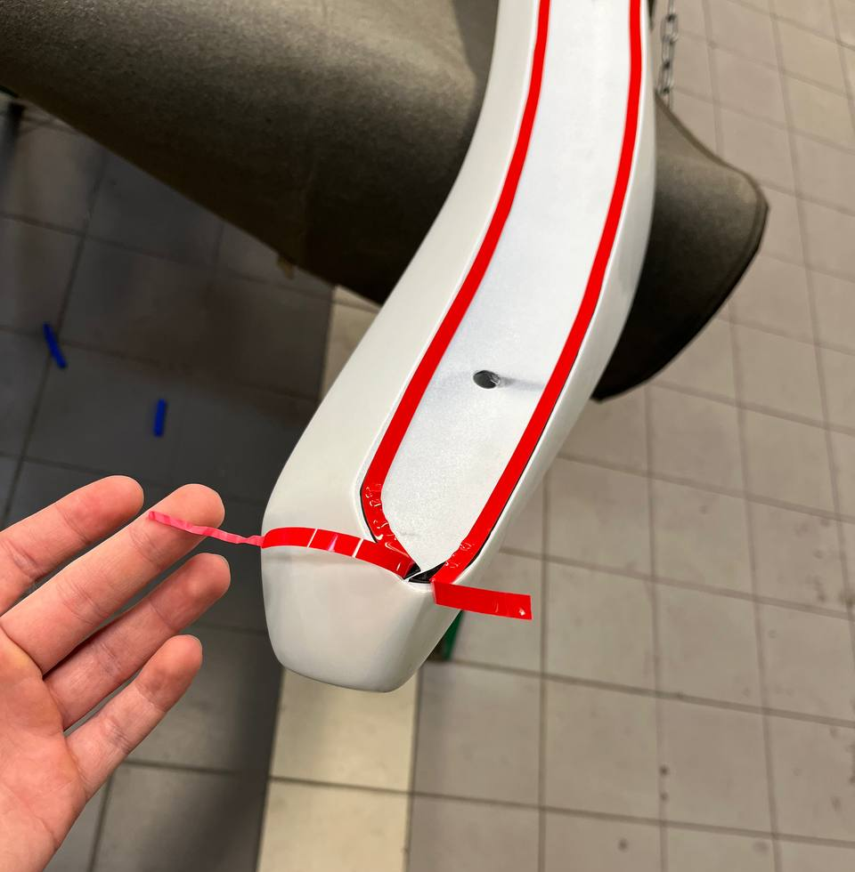
Обезжирьте все поверхности автомобиля, к которым будет приклеиваться двухсторонний скотч. Установите шноркель, в первую очередь прикрутите шноркель болтами М5 на крыле. Затем прикрутите шноркель болтом М5 к стойке.
Не затягивайте болты крепления шноркеля!
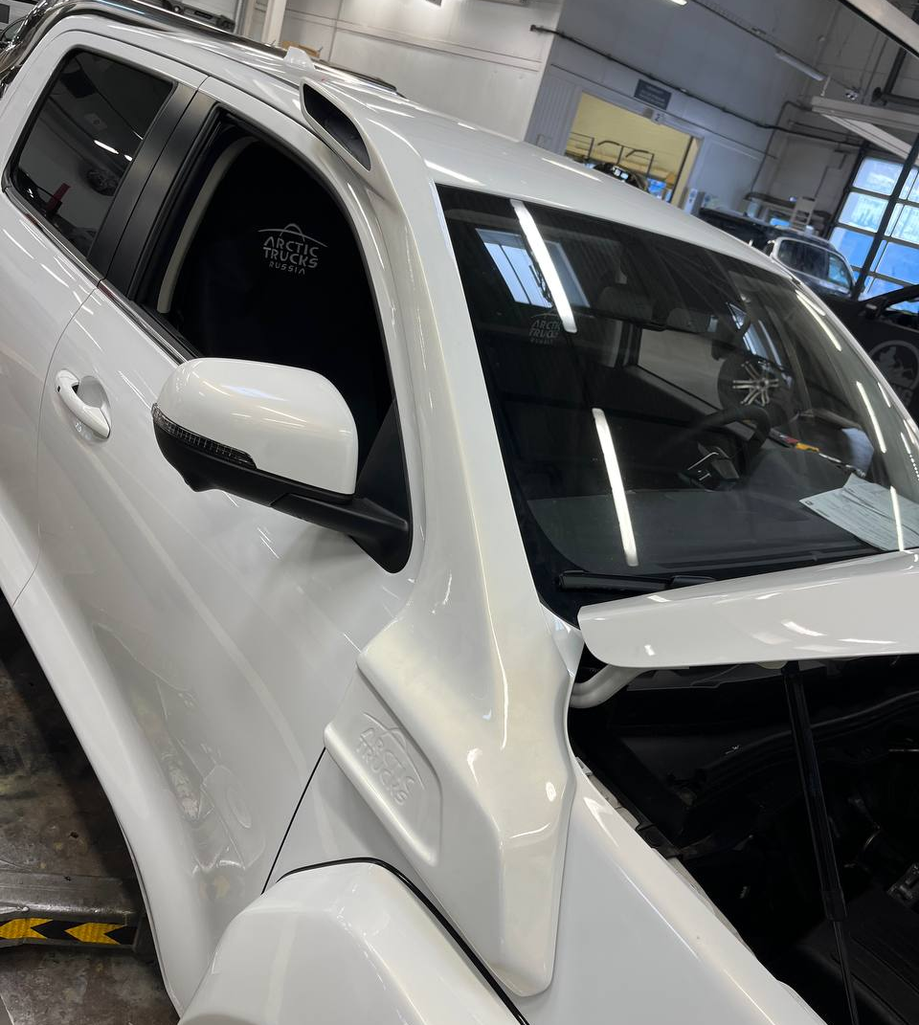
Проверьте точность расположения шноркеля на автомобиле. Потяните за хвостики защитной пленки двухстороннего скотча, тем самым вы зафиксируете шноркель на кузове автомобиля. Вытягивайте защитную ленту без резких движений, чтобы её не разорвать. Протяните все болты крепления шноркеля!
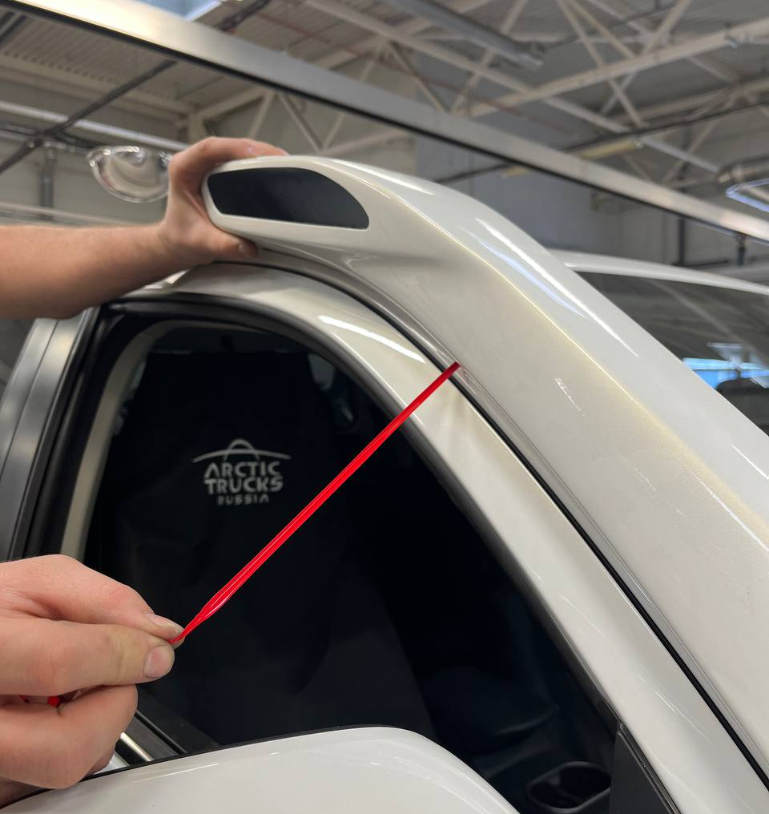
Нанесите на ножки декоративной накладки воздухозаборника полиуретановый герметик и установите в отверстие шноркеля.
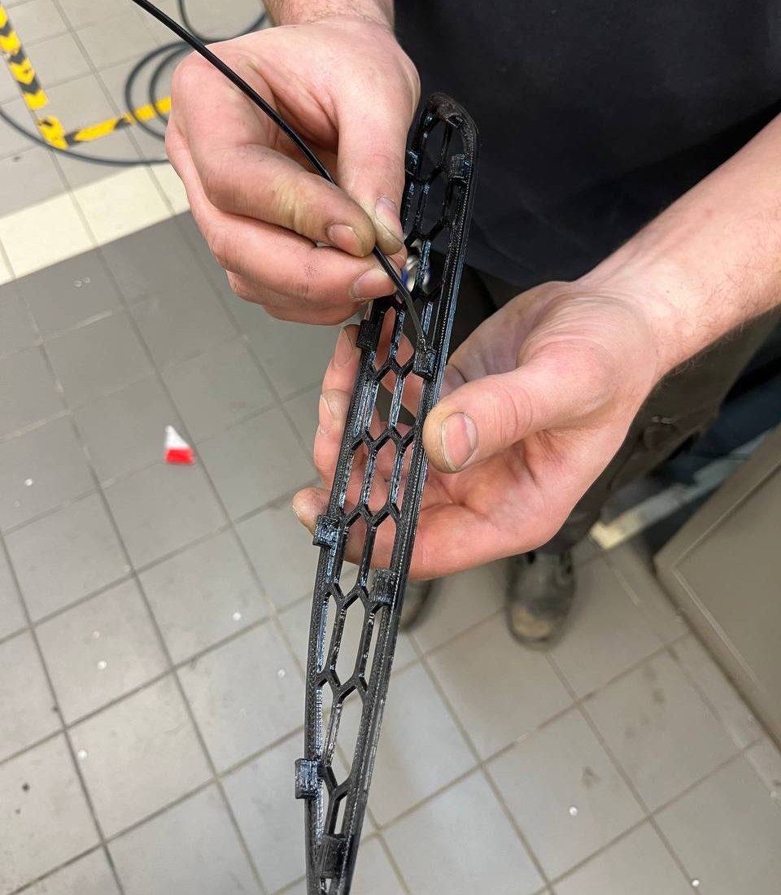
Удалите излишки полиуретанового герметика с помощью обезжиривателя.
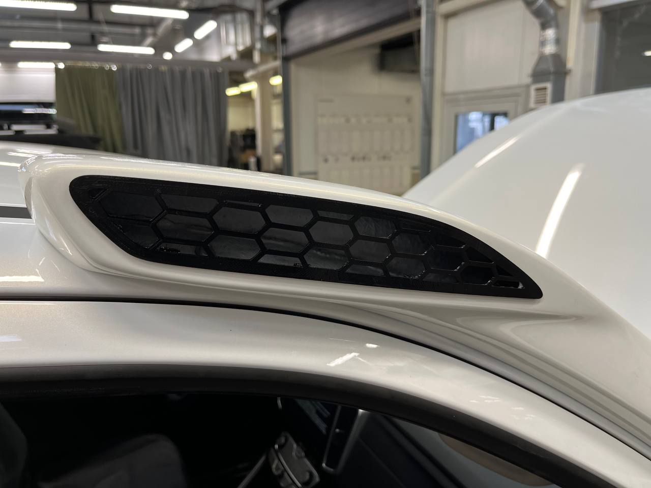

Сборка подкапотного пространства и колесной арки

Инструменты:
- Шуруповёрт
- Гайковерт ударный
- Ключ-трещотка
- Отвертка плоская
- Отвертка крестовая
- Головка торцевая 10 мм
- Головка торцевая 19 мм
- Ключ рожковый 10 мм.

Процесс проведения работ:
В соответствии с пунктом 1, соберите элементы подкапотного пространства в обратной последовательности.

